Dossier Professionnel

Concepteur Développeur d’Application

Session : 2022-2023

Candidat : Saïd Chamchi

Tuteur Pédagogique : Mathieu Capon

Tuteur Technique : Jean-François Beachler



**Web Shop Application**

During my training as a web developer, I had the opportunity to do a work placement with InfoJef. This Mulhouse-based company specialises in IT hardware and servicing.

Already very well established locally and keen to offer its services to a wider audience.

I suggested that they create an a web shop.

The main purpose of the application will be to present the company and the various products and services it offers.

The functionalities were to have a product catalogue visible on the application . But also to be able to create, modify and add new products via an administration panel.

Knowing the objectives of my internship, and with the agreement of my tutor Mr Beachler. We decided to use the Django .

This tools are based on the Python language.

The main advantages of this Framework are its ORM, its user management and its template engine.

The application will consist of two main parts: the front end, which will be based on HTML/CSS and Javascritp, and the JinJa template engine.

The second part will be the back end, which will be developed with Django (controllers, routing, urls, user management and authentication).

The database will be SQLlite.

# Introduction

Depuis le début, des années 2000 avec la démocratisation d’Internet a la naissance du Web2.0 avec les applications complexe et les différents outils (Framework Front-end, Framework Back-end ).

Internet est aujourd’hui indispensable et très commun à beaucoup d’usage. Aussi bien pour un usage lambda que pour les Professionnels.

Le Web est devenu un vecteur de communication indispensable pour beaucoup de personnes. Aussi des administrations publiques ou les Professionnels.

Mais aujourd’hui internet est bien plus qu’un simple outil de communication. Il est devenu un outil indispensable pour différentes entités économiques.

En effet internet est bien plus qu’un simple outil de communication, il permet aussi de commercer avec des millions de personnes a travers le monde.

Cet outil formidable a pu engendrer des Acteurs bien connue et surtout indispensable a notre quotidien.

Au travers de mon stage, j’ai pu étudier cet usage principalement.

Effectivement, durant mon stage que j’ai effectué dans l’entreprise « InfoJef ». Je tiens à remercier ici le responsable et le gérant Monsieur Jean-Frederic Baechler pour son soutien et sa bienveillance.

Durant cette période, mon tuteur de stage m'a confié la mission de développer une application de commerce en ligne « e-commerce ».

L’objectif de cette application était simple mais aussi passionnant.  
Permettre de mettre en ligne le catalogue des différents produits que l’entreprise propose.  
Ainsi que pouvoir créer, modifier, mettre a jour les différents articles.  
(Un CRUD, Create, Read, Update, Delete).  
  
Mais aussi de pouvoir réalisé des transactions électroniques « paiement électronique » via des api tel que PayPal, mais aussi l’API de la banque de l’entreprise.  
  
Suite à nos différents échanges avec Mr Baechler, nous avons pu développer un cahier des charges de ce projet ainsi qu’une charte graphique.  
  
Avec ces différents éléments, j’ai pu réaliser dans un premier temps réalisé une maque de l’application avec Figma .  
  
Après la validation de mon tuteur.  
J’ai commencé à faire les différents diagrammes UML pour structure notre projet. (Use Cases, Diagramme de Classes)  
  
Vous pouvez trouver tous ces éléments en Annexe.( Maquette et les différentes diagrammes)

# Création du Projet

Suite à une réflexion, et la réalisation des digrammes, j’ai pu me lancer dans la création du projet.

Avec les différents diagrammes et suite à une longue réflexion, j’ai choisi d’utiliser le Framework Python Django / Django REST Framework .

Mon choix, c’est porté sur ce framework pour multiples raisons.

Django et un formidable outil, il dispose d’un excellent ORM (Mapping objet-relationnel) , une suite impressionnante de modules disponible grâce à l’outil PIP (pip est le gestionnaire de paquets). Qui me permettra de développé facilement ce projet.

Avant de pouvoir installer Django ou même lancé la création de notre application, je vérifie que Python est bien installer sur mon poste avec la commande « Python –V ».

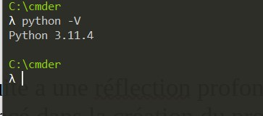

Une fois que j’ai vérifié que Python est bien installer sur mon poste, je vais pouvoir créer mon environnement virtuel.

C’est quoi un environnement virtuel est quel est son utilité ?

1 - Un environnement virtuel permet de créer un environnement complètement isolé du système

Ça permet aussi d’isoler toutes les dépendances du projet dans l’environnement virtuel propre à l’application

Cela évite de polluer son système d’exploitation. Ainsi qu’éviter les différents soucis que l’on peut avoir avec des versions de modules non-compatibles entre eux.

Après ces différentes vérifications, je décide de me lancer.

Dans un premier temps, je vérifie que la commande pip fonctionne bien.

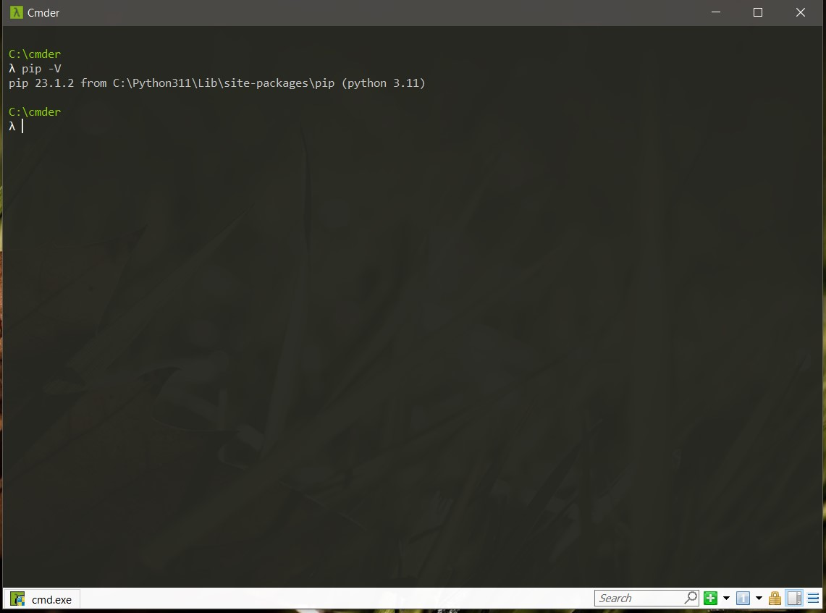

Comme vous en doutez certainement PIP est le gestionnaire de paquets de Python, comme npm pour JavaScript ou composer pour PHP.

Après ces différentes versifications, je créais mon environnement virtuel avec la commande « python -m venv env ».

Cette commande va me créer un dossier « env », ou sera isolé toutes les dépendes du projet.

Maintenant, que l’environnement est installé, je vais l’activer et installer les différents paquets indispensables au Projet.

- Pour activer l’environnement virtuel, j’utilise la commande.

«  env/script/activate ».

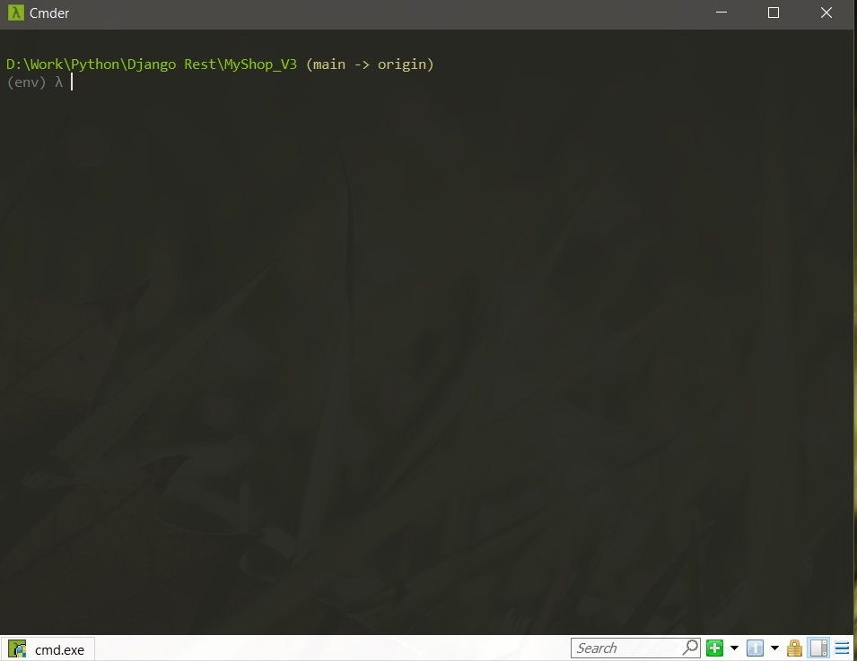

- Comme on peut le constater que dans l’image, suite a la commande « env/script/activate », l’environnement est bien actif. « (env) »

-Maintenant il est possible d’installer les différentes dépendances nécessaires au projet.

Dans un premier temps, je commence par installer « Pillow » .

- « Pillow » est une dépendance indispensable pour gère les images dans l’application. Ce module est nécessaire dans la majorité des applications Django.

- Apres l’installation de « Pillow » j’installe Django et Django Rest Framework. Il est important de remarque que Django et Django Rest Framework sont de dépendances différentes. Pur ce faire je vais utilisé la commande «  pip install Django » et « pip install djangorestframework ». Dans un second temps j’installe aussi simple JWT . Une dépendance qui nous permettra de génère facilement un Token JWT (Json Web Token) pour sécuriser notre application.

Pour vérifier que cette dernière dépendance est bien installer, je vais utiliser la commande « pip list » afin de m’assurer que tous les modules, c'est bien installer.

Comme on peut le voir dans l’image ci-dessous . On voit que tous les modules sont bien installés .

Après avoir vérifié que les dépendances sont installées , je vais pouvoir faire un Pip freeze > requiement.txt.